**《Web前端技术》课程结业考核**

**网站策划书**

|  |  |
| --- | --- |
| 网站名称： | 澳大利亚旅游网 |
| 撰写人： | 张宇 |
| 班级： | 19本软件1班 |
| 学号： | 201999027776（25） |

2020年 6月12日

**目录**

第一章 摘要 1

一、网站建设初衷 1

二、网站类型定位 1

第二章 市场分析 2

一、市场分析 2

二、目标市场 2

第三章 优势分析 3

第四章 网站形象说明 4

第五章 网站功能与栏目 5

第六章 网站结构示意图、效果图 6

第七章 运用的前端开发技术简介 7

# 第一章 摘要

## 一、网站建设初衷

随着社会的发展，旅游业已成为全球经济中发展势头最强劲和规模最大的产业之一。旅游业在城市经济发展中的产业地位、经济作用逐步增强，对城市经济的拉动性、社会就业的带动力、以及对文化与环境的促进作用日益显现。在内寄启动、消费升级以及国民收入不断

提高的背景下，中国旅游业正步入黄金发展期。根据“十二五”规划，未来五年中国政府将多策并举,把旅游业培育成国民经济的战略性支柱产业,行业也将迎来一个崭新的发展阶段。

随着我国高等教育规模的不断扩大和旅游业的高速发展,我国大学生的旅游需求增长迅速，已经成为旅游市场.上的一个新的亮点。大学生作为特定的旅游需求和消费群体，是一个极富增长潜力的细分市场。中国青年报(2010年)调查显示90. 3%的被调查大学生表示喜

爱旅游，其中非常喜爱的人占.40%，远远高于其他人群。近八成被调查者平均每年出游频率在5次以内(占77.8%)。据预测，大学生的出游意愿仍在与日俱增，不断增长的出行数字蕴含巨大的商机，大学生旅游日益受到社会各界的关注。

国内SNS经过几年的发展，市场划分已经很明显,综合性的SNS网站已经被人人、开心、白社会等占据，再想做成一个大型的综合性SNS网站已经可望不可及。相比垂直SNS市场广阁，定位明确，能结合自身的优势为核心用户提供他们最得要的服务。例如当今社会就业困难，企业招聘信息匮乏，于是招聘类SNS网站火爆起来;社会压力变大，受各种因素影响下剩男剩女流行，于是促生了婚恋SNS网站的流行;出门结伴旅游的兴趣又使得旅游交友SNS网站的发展。SNS 的根本就是人与人之间的交互，这种基于旅游的SNS网站使得相同兴趣的人聚集在一起，更能吸引住用户。sNS是以人为根本，以人与人交往为纽带的现实社区网络表现。SNS独有的信任优势是用户在情感交流基础上进行交易变得更加容易。而且会形成图子效应。SNS完全可以走向现实化，促进个人关系的交流和拓展。现在做这一方面的网站并不多，然而我们认为这是一个很好的切入点。组织线下聚会、团购消费、共同郊游，走一条既是sNs平台又是现实化的应用。通过提供更多的现实化服务，来促进用户在参与SNS社区的过程中，建立更加信任的关系，真正做一个连接网络与现实的平台。

## 二、网站类型定位

本网站将传统门户网站与SNS社交网站结合,为热爱旅行的大学生提供一个交流与分享的平台。网站实行实名注册(注册信息包括所在学校、专业、兴趣爱好等个人信息),便于用户根据自己的一度二度人脉、兴趣等因素查找好友信息，从而保证提供信息的精确性、网站提供服务的可靠性。

# 第二章 市场分析

**大学生旅游市场的特征：**

大学生旅游市场是旅游市场的一个特殊细分市场，它具有较明显的消费群体特征雷同的特点。同时它还有着区别于其他旅游细分市场的特征:

**1、旅游消费水平较低**

大学生仍属于低消费一族，他们的日常生活费用主要来源于家庭，经济上对父母的依赖性还是非常大的。所以旅游消费对于大学生而言在现阶段仍是属于奢侈消费，日出游消费心理预期和目前旅游产品价格体系相比较,有较大的数据差异,潜在窬求的转化受价格约束明显。他们渴望外出旅游。但由于经济来源的制约，对旅游的条件要求一般不高，讲兖经济实惠，特别是吃、住方面只要得到基本满足即可。

**2、注重旅游经历**

大学生长期在学校生活，对外面的世界充满好奇，旅游中的各种经历都是他们津津乐道的事，所以他们更加注重旅游过程中的经历和感受，更享受与人分享的乐趣，旅行或以会友为目的，或以斩获知识为目的，旅行的性价比必须达到期望值。

**3、旅游时间比较集中**

大学生的主要任务是完成学业,因此只能利用课余时间旅游。而他们的闲暇时间主要是

周末、节假日以及案暑假。假期时间长短直接影响了大学生旅游目的地等其他关键因素的选择。

**4、旅游目的地的选择以短期、邻近地区、自然风景类为主**

由于在校大学生受经济、时间等条件的限制，他们的出游多以短期、到邻近地区为主。《中国旅游报》对北京高校的专项抽样调查显示，大学生选择出游天数以2~4天为主，其比例高达74. 7%。因大学生生活经历少，对学校和家庭以外的事物新奇，他们旅游时多选择与日常生活反差较大的自然风景类旅游目的地。

**5、出游方式以自组群体为主**

大学生的自我意识和独立意识较强,外出旅游多不愿受限于既定的旅行线路和旅行社的行程安排，喜欢自己设计个性化的线路。最理想的方式当然是自建群体。有关调查也证实，大学生去外地旅游喜欢结伴而行，在人数组合上以2一7人居多，达到74%，其性别构成上是雨性搭配占绝大多数。

**8、大学生从众心理显著，信息传递迅速**

大学生旅游市场主要集中在高等院校。大学生作为一个集中的旅游群体，旅游决策易受同学或朋友等相关群体影响。再加上旅游信息不对称等原因，大学生旅游常常没有充分的前期准备，情绪易波动，从众心理显著:同时，由于市场集中，群体间联系广泛，旅游信息传递迅速。

**7、大学生可诱导性较强**

大学生消费心理、消费习惯尚不稳定，消费寄求具有较大弹性和可诱导性，感性消费、个性消费、群体消费、社交娱乐倾向明显。大学生对于旅行社的认识程度也较低，旅游消费没有形成清晰的品牌意识，市场可塑性强。这些都可作为产品分析的借鉴。

# 第三章 优势分析

本网站是SNS+旅游门户型目的地提供网站，国内此类网站几乎处于空白地段，市场潜力

较大，空间充足。本网很好的解决了旅游市场地域局限性。相互信任度低、特色景点信息不

够全面等问题。最大限度的为同学们提供了一个自由的交友的平台。

**1、SNS 的聚集效应明显**

实名制SNS搭建起的是一个熟人交流的网络，与线下的交流方式相比，网络聚集的人气更广、成本更低。利用六度理论和虚拟市场的地位，吸引用户进行邀请朋友来扩张地盘、地

位，从小图子到大团体，人气提升速度飞快。

**2、SNS 社区的用户体验更好**

**(1) SNS 的沟通更人性化**

SNS社区与传统门户网站有所不同，它不再单纯追求流量、曝光和点击，而是搭建起品牌与消费者之间立体深度沟通的桥梁。旅游是-种体验式的产品，更窬要借助他人的经验与

评价来做出决策。线上旅游产品的好坏是通过体验来评价的，而这种体验反映在网站上就是评价和分享。依托于社交网站独特可信的人际关系传播机制，使得信息的可信度与传播范围大大提高。

**(2)用户之间互动性更强，大大减少了“信息孤岛”**

旅游不同娱乐和游戏,两个不认识的网络虚拟人物基于相同的兴趣可以形成相互信任的同游行为。越是通过实名SNS建立起的真实人群的交友图子,越易形成具有真实旅游需求的用户人群。随着社区人气的不断扩充，旅游专家人群可为初级旅游爱好者提供指导,分享游记、攻略、解答问题的互动行为会使其发挥重要价值。

**(3)减少垃圾广告**

使用SNS社区，可以天然的过滤一些垃圾广告。因为个体用户发布的信息默认只有好友才能看到，传播的范围有限，在这儿发垃圾广告意义不大，门槛很高。而对于用户产生的与旅游相关的精华信息，通过建议路线和编辑审核的方式，使这些信息聚合到旅游信息中，让全站的用户都可以分享。充分利用用户提供的信息完善自己的旅游信息，吸引更多的用户，分享更多的信息，形成一个良性循环，不断完善网站信息，为用户提供全面、准确的信息，提高用户的体验。

**(4) SNS 网站可以增加信息可信度，“口碑效应”明显**

尽管通过互联网渠道获取旅游信息的用户比例不低,但亲朋好友的推荐仍是中国用户获取旅游信息的首要方式。在中国“熟人社会”的文化背景下，用户对来自亲友的信息的信任度明显高于来自互联网上陌生人的信息。各个用户之间是以好友与粉丝身份相互联系在一起

的。用户在交流中传达旅行信息、消费体验，这种“口碑效应”具有较高的针对性和可信度。借助亲友图的强信任关系，不仅可为用户寻找更适合自己的消费形式，也可有效解决当前社会的信任问题，提高网站可信度。

# 第四章 网站形象说明

本公司开发人员拥有丰富的大型网站开发经验，在网站建设方面拥有丰厚的底蕴和积累，在旅游综合信息建设、旅游电子商务预订、旅游B2B电子商务平台建设方面均有自己独特完整的解决方案。该系统主要包括:新闻发布系统、旅游线路发布及预订系统、游客出游意向询价系统、在线散客拼团系统、电子杂志订阅分发系统、电子邮件营销系统、在线市场调查系统、统计系统、动态栏目更新、专业旅游论坛系统、后台管理及权限分配等。系统采用Browse/Server 模式，既用户端采用浏览器方式。

# 第五章 网站功能与栏目

**1、景点信息介绍**

提供各种适合大学生群体旅游特点的特色景点的基本信息介绍，包括路线、特色小吃、精品店铺等基本信息。我们推崇用户自建路线的方式，使我们的旅游信息得到补充，丰富本网站的信息。

**2、大学校园游**

网站注册用户可以参加与本网站合作的全国各大高校的校园参观、社团活动、校园文化交流等活动。学校根据自身情况提供官方参观线路或个人通过驴友联系做向导进行校园讲解。可以达到弘扬校园文化，促进校园沟通等目的。

**3、网友拼团**

当用户想去某景点旅游时，为避免孤独，可以在网站上发起组团号召，召条有共同目的地的旅友。一来，可以通过一起旅游加深感情，巩固发情;二来，可以增加旅途的情趣。

**4、网友互助游**

用户之间基于互惠的原则可以协商个性化的驴友互助，互为对方提供相应的便利服务。可以节约费用，又可以更全面、具体的了解景点，增加旅游的情趣，避免单身旅行的孤单。

# 第六章 网站结构示意图、主页面效果图

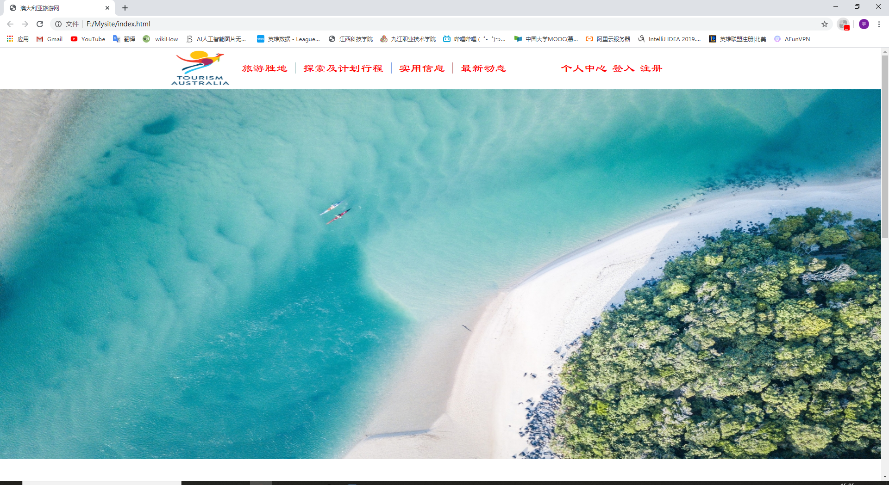

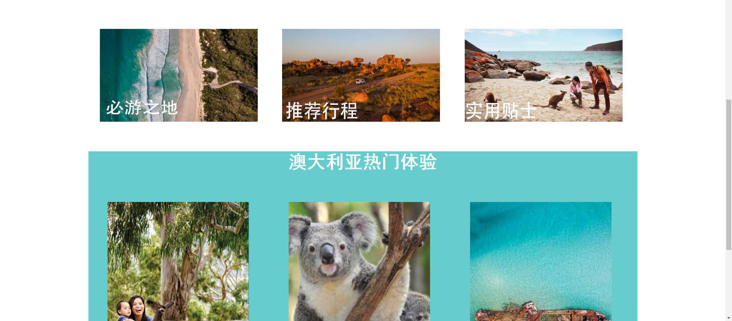

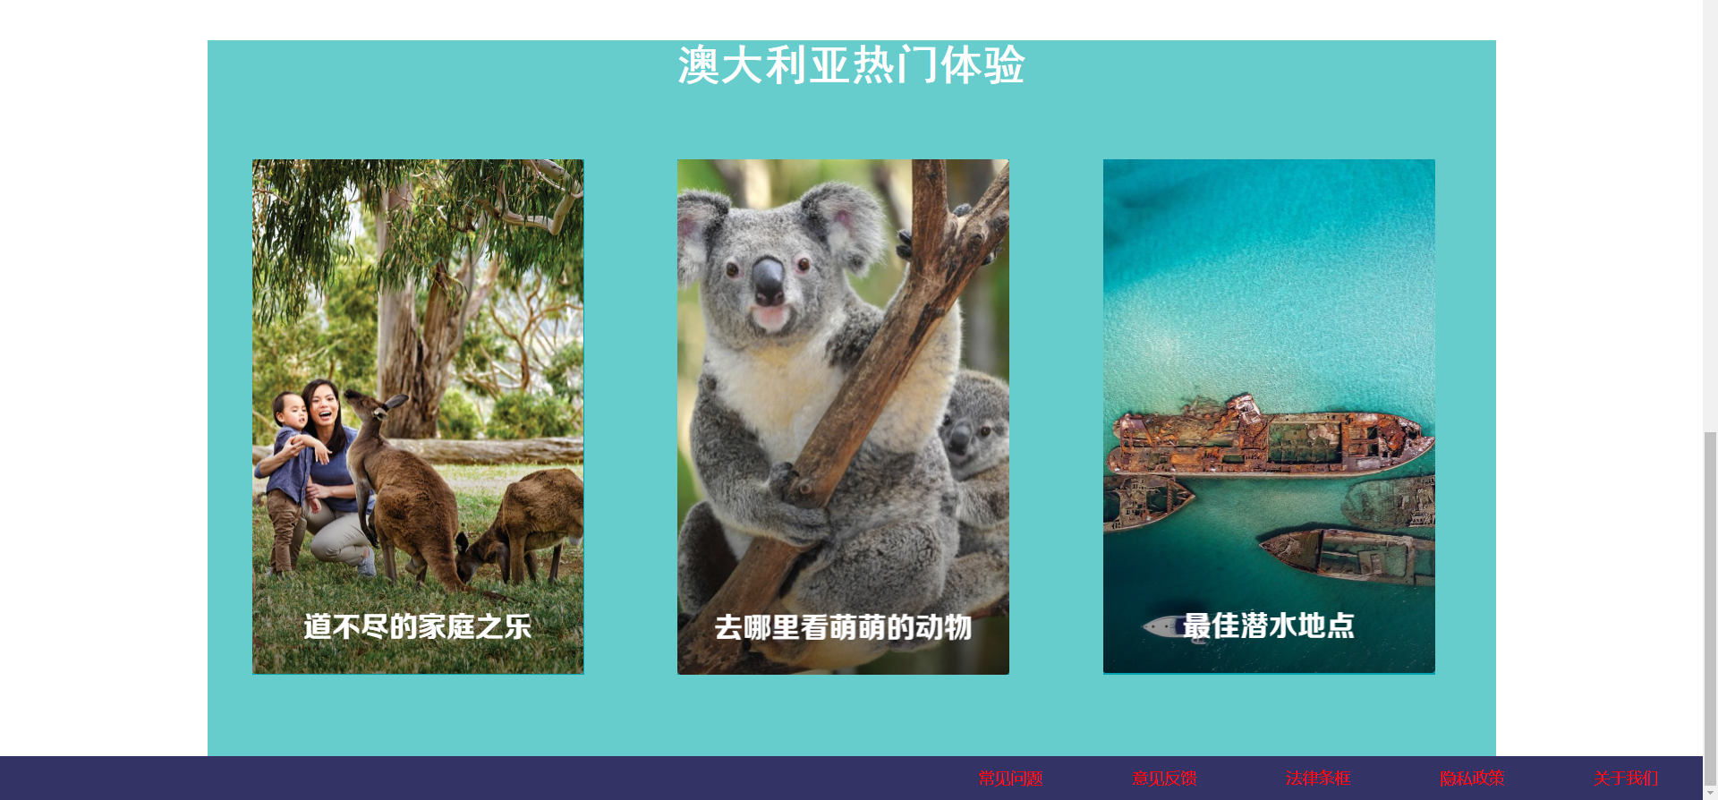

# 第七章 运用的前端开发技术简介

### H — HTML

超文本置标语言（英文：HyperText Markup Language，HTML）是为“网页创建和其它可在网页浏览器中看到的信息”设计的一种置标语言。HTML被用来结构化信息——例如标题、段落和列表等等，也可用来在一定程度上描述文档的外观和语义。由蒂姆·伯纳斯-李给出原始定义，由IETF用简化的SGML（标准通用置标语言）语法进行进一步发展的HTML，后来成为国际标准，由万维网联盟（W3C）维护。

最新版本是HTML5它是HTML下一个的主要修订版本，现在仍处于发展阶段。目标是取代1999年所定订的HTML 4.01和XHTML 1.0 标准，以期能在互联网应用迅速发展的时候，使网络标准达到符合当代的网络需求。广义论及HTML5时，实际指的是包括HTML、CSS和JavaScript在内的一套技术组合。

### C — CSS

层叠样式表，又称：串样式列表，英文：Cascading Style Sheets，简写为CSS，由W3C定义和维护的标准，一种用来为结构化文档（如HTML文档或XML应用）添加样式（字体、间距和颜色等）的计算机语言。

### Goole Chrome浏览器

Google Chrome是一款由[Google](https://baike.baidu.com/item/Google)公司开发的网页浏览器，该浏览器基于其他[开源软件](https://baike.baidu.com/item/%E5%BC%80%E6%BA%90%E8%BD%AF%E4%BB%B6/8105369)撰写，包括[WebKit](https://baike.baidu.com/item/WebKit)，目标是提升稳定性、速度和安全性，并创造出简单且有效率的使用者界面。

软件的名称是来自于称作Chrome的网络浏览器[GUI](https://baike.baidu.com/item/GUI)（图形使用者界面）。软件的beta测试版本在2008年9月2日发布，提供50种语言版本，有[Windows](https://baike.baidu.com/item/Windows/165458)、[OS X](https://baike.baidu.com/item/OS%20X/426765)、[Linux](https://baike.baidu.com/item/Linux/27050)、[Android](https://baike.baidu.com/item/Android/60243)、以及[iOS](https://baike.baidu.com/item/iOS/45705)版本提供下载。 [1]  谷歌将在谷歌浏览器Chrome上推出“小程序”增强型网页应用（ Progressive Web Apps，简称 PWA）。 [2]  2018年11月，[Google](https://baike.baidu.com/item/Google/86964)宣布，将从2018年12月份开始在其Chrome 71网络浏览器上移除持续提供滥用使用体验的网站上的所有广告。 [3]